重大气象信息快报

〔2018〕第22期

云浮市气象局 签发人：陈辛动

热带低压已移入南海并加强为第9号台风
今晚到明天我市有中雨局部大雨

摘要：热带低压17日早晨穿过巴士海峡移入南海东北部海面，17日08时已加强为今年第9号台风“山神”，中心附近最大风力8级（18米/秒）。预计，“山神”将以35公里左右的时速快速向偏西方向移动，于18日早晨到上午在海南陵水到广东雷州沿海地区登陆，受其环流影响，今晚到明天我市有中雨局部大雨，风力4～5级，阵风6级。请注意防御强降水及其引发的城乡积涝、山洪、山体滑坡等灾害。

一、台风动态
原位于菲律宾以东洋面上的热带低压生成后快速西移，于17日早晨穿过巴士海峡进入南海东北部海面，17日08时已加强为今年第9号台风“山神”（热带风暴级，英文名：Son-Tinh，来源于越南，意为山神），其中心位于湛江偏东方向约830公里的海面上，也就是北纬19.4度、东经118.4度，中心附近最大风力8级（18米/秒，相当于65公里/小时），中心最低气压995百帕。预计，“山神”将以35公里左右的时速快速向偏西方向移动，于18日早晨到上午在海南陵水到广东雷州之间沿海地区登陆。
二、天气预报
预计受其环流影响，今晚到明天我市有中雨局部大雨，19日起降水减弱。具体预报如下：
17日白天，多云局部有雷阵雨，最高气温33～34℃；
17日夜间-18日，中雨，局部大雨，风力4～5级，阵风6级，25～33℃；
19日，多云，局部有雷阵雨，25～34℃；
20日，多云，局部有雷阵雨，25～35℃。
三、关注和建议
1、请注意防御局部强降水及其引发的城乡积涝、山洪、山体滑坡等灾害。
2、请做好人工构筑物、户外广告牌、道路绿化树木等的防风加固工作。
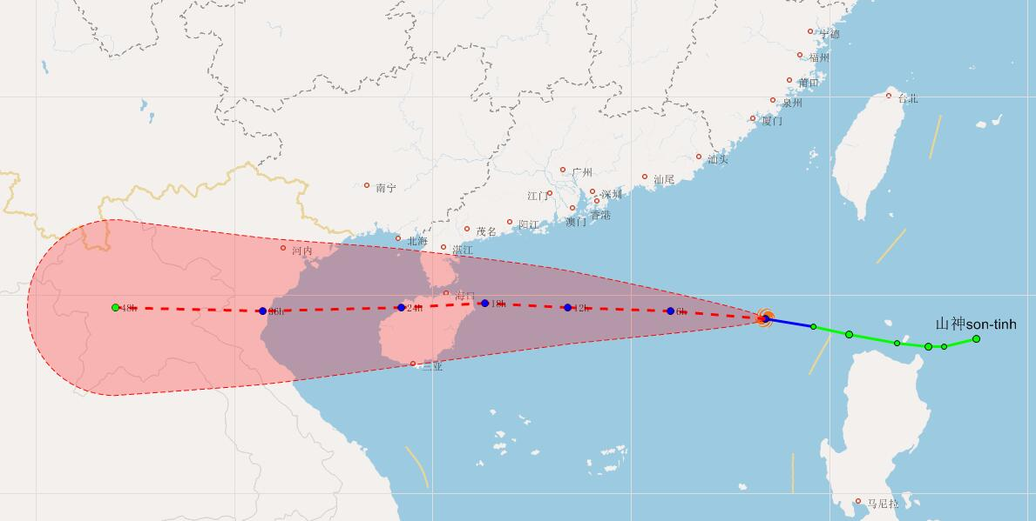
7月17日08时 “山神”移动路径预报图

联系人：钟珑 联系电话：8863727 2018年7月17日10时30分
抄报：市委办（请转报黄汉标书记）、市府办（请转报王胜市长、金圣宏副市长、陈晓周副秘书长）、市人大办、市政协办
抄送：市应急办、市三防办、市农业局、市林业局、市公安局、市交警支队、市国土局、市交通局、市教育局、市民政局、市畜牧兽医渔业局、市旅游局、云浮军分区、市住建局
云城区委办、区府办、区三防、区农业局、区林业局、区公安局（交警）、区国土局、区教育局
云安区委办、区府办、区三防、区农业局、区林业局、区公安局（交警）、区国土局、区教育局

